RT 879 Laumans TIEFA XLTOP Doppelkremper braun
Randers Tegl

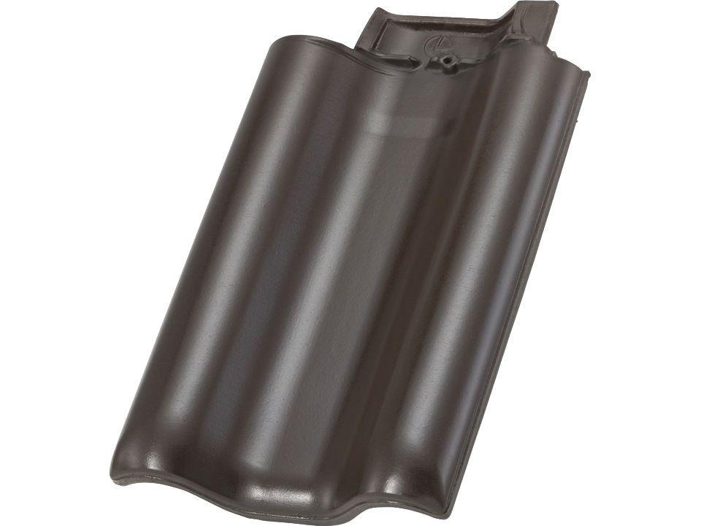Eigenschaften
HAN:
98791253
Art Formziegel
Doppelwulstziegel
Farbton
braun
Format
Ganzer Ziegel
Oberfläche
engobiert
Werkstoff
Ton
Breite (mm)
300,00
Länge (mm)
420,00
Deckbreite (mm)
284,00

